**JURNAL PRAKTIKUM**

**PRAKTIKUM ALGORITMA DAN PEMECAHAN MASALAH**

**MODUL 4**

**JUDUL MODUL : LARIK/ARRAY**



**Nama : Kurnia Fajar Rahyudi Putra**

**No. BP : 2211512103**

**Hari/Tanggal : Senin/ 29 Mei 2023**

**Shift : 1 (16:00)**

**Dosen : Dodon Yendri**

**LABORATORIUM KOMPUTER DAN JARINGAN**

**DEPARTEMEN TEKNIK KOMPUTER**

**FAKULTAS TEKNOLOGI INFORMASI**

**UNIVERSITAS ANDALAS**

**PADANG**

**2023**

**TUGAS PRAKTIKUM**

* 1. Tugas 1

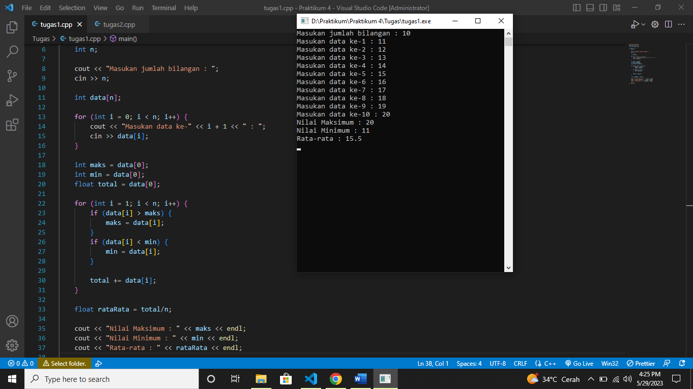

* 1. Tugas 2

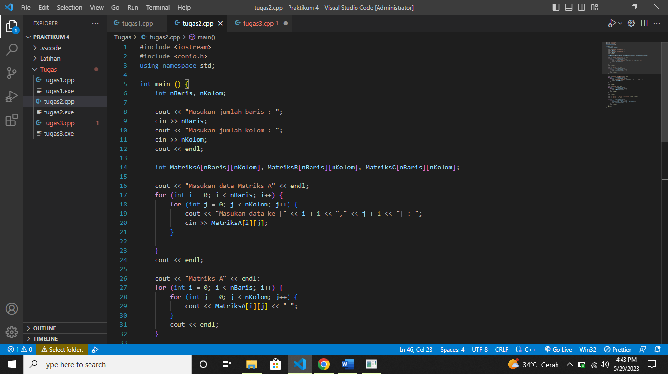

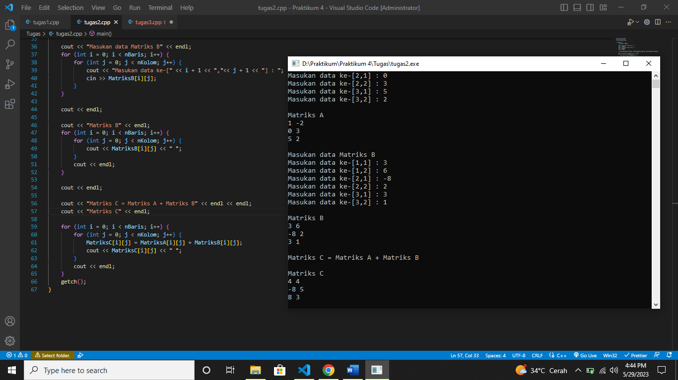

* 1. Tugas 3

